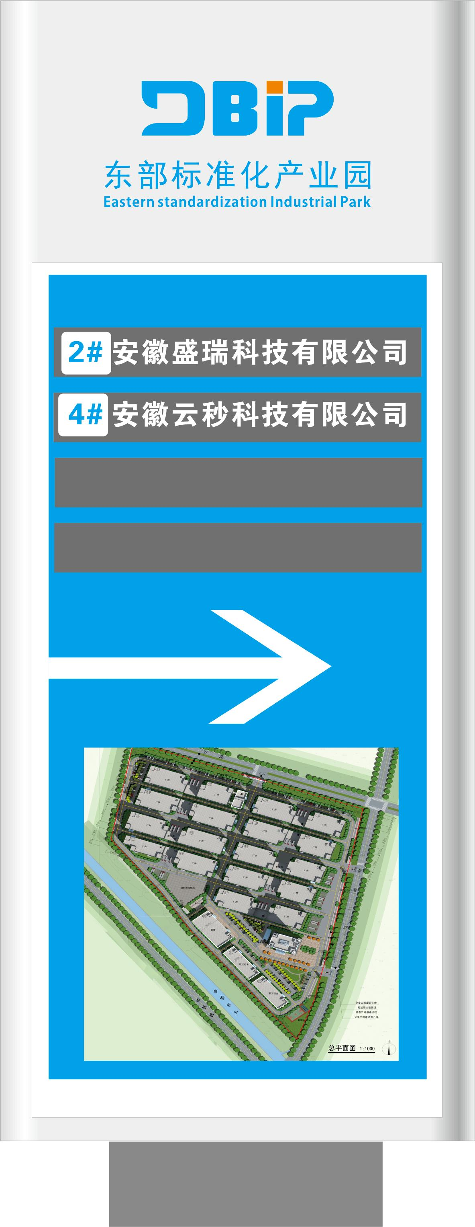
镀锌钢板折弯烤漆，丝印、可替换标牌、内容可根据现场情况再增加 商业混凝土浇筑抗风性强 尺寸2.4*1
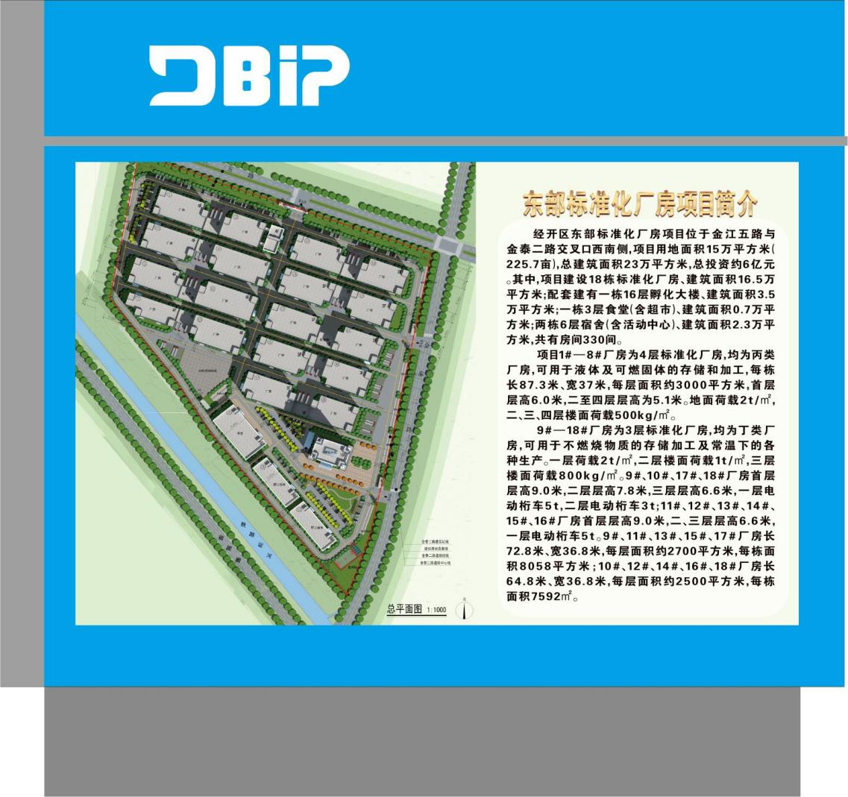
镀锌钢板折弯烤漆，丝印、商业混凝土浇筑
尺寸1.6m*1.2m*1.2m

